Guía de aprendizaje

OA (adaptado): Identificar valor posicional componiendo y descomponiendo números hasta el 100.

Nombre Estudiante |  | Curso: 4 año A
Nombre Estudiante |  | Fecha: 04/05 – 04/05

- Escribe el número que corresponde.

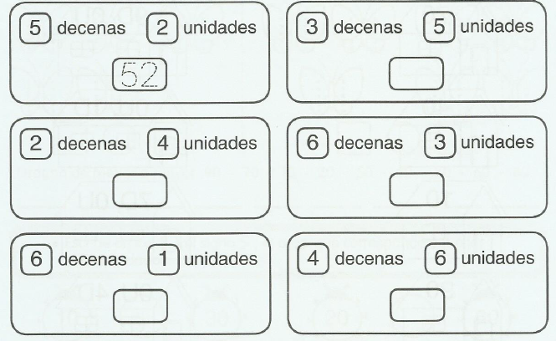

- Descomponga cada número en decenas y unidades.

 | D | U
28
35
42

 | D | U
71
19
83

 | D | U
56
99
64

- Pinta la descomposición correcta para cada número.

47 | 4D, 7U
47 | 7D, 4U

94 | 4D, 9U
94 | 9D, 4U

65 | 5D, 6U
65 | 6D, 5U

81 | 8D, 1U
81 | 1D, 8U

52 | 5D, 2U
52 | 2D, 5U

32 | 2D, 3U
32 | 3D, 2U

- Une los números con la descomposición que corresponde.

31
Seis decenas y siete unidades

67
Cinco decenas y nueve unidades

59
Tres decenas y una unidad

40
Cuatro decenas

97
Siete decenas y cuatro unidades

74
Ocho decenas y dos unidades

82
Nueve decenas y siete unidades

